全Ｌ協事業３０第９６号
平成３０年１０月３日

正会員 各位

（一社）全国ＬＰガス協会

平成３０年度ＧＨＰセミナーの開催について（ご案内）

西日本豪雨及び各台風並びに北海道胆振東部地震等度重なる自然災害により被害を受けられた会員の皆様に心からお見舞を申し上げます。
さて、公立学校の環境改善として空調設備の導入が急速に拡大しており、菅官房長官の「全国の小中学校のエアコン設置が急務であり、政府補助を検討する」との発言からこの秋の臨時国会に補正予算案が提出されることが想定されます。
また、節電や電力ピークカット対策、災害時における避難施設の機能強化として停電時でも稼働可能な電源自立型ＧＨＰの採用が広がるなど、分散型で備蓄が容易なＬＰガス仕様のＧＨＰの導入のチャンスともいえる状況です。
そこで、当協会ではダイキン工業株式会社様の協力のもと学校空調の動向やＧＨＰに係る補助金、優遇税制についての情報、ＧＨＰ提案のための製品最新情報や販売事例についてのセミナーを開催することといたしました。
つきましては、是非、当セミナーに参加して頂き、ＧＨＰの拡販と「ＬＰガスの常設・常用」によるＬＰガス需要の拡大に繋げていただければと思います。ご多忙のことと存じますが万障お繰り合わせの上、ご参加いただきますようご案内申し上げます。

以 上
（発信手段：Ｅメール、事業推進部：飛鳥井、岩田）

ＧＨＰセミナー実施要領

１．開催日時及び場所
日 時：平成３０年１０月２６日（金）１３：３０～１６：３０
場 所：ダイキンソリューションプラザ「フーハ大阪」
大阪府大阪市北区深町３－１ グランフロント大阪 ナレッジキャピタル４階
（別添地図参照）
ＴＥＬ ０１２０－２８２－３５０ （代表）０６－６３５９－２６１７

２．内 容
①～③（７０分）
①学校空調の動向について
②ＧＨＰ提案に使える補助金・優遇税制ついて
③新商品のご紹介
④ショールーム見学（７５分）
⑤質疑応答（１５分）

３．協 力 ダイキン工業株式会社

４．主 催 （一社）全国ＬＰガス協会

５．受講料 ５，０００円/人（税込み）

６．定 員 ４０名
※先着申込で、定員になり次第、締め切ります。

７．申込方法
別紙受講申込書にご記入頂き、１０月２２日（月）までにＥメール（gyomu@japanlpg.or.jp）若しくはＦＡＸ（０３－３５９３－３７００）にてお申込ください。
※事前登録されていない方は受講をお断りさせて頂きますのでご了承ください。

８．振 込 先 三井住友銀行 日比谷支店 普通預金 ６５７２５２
（一社）全国ＬＰガス協会 〔(シャ)ゼンコクエルピーガスキョウカイ〕
◎恐れ入りますが、振込手数料は貴社のご負担でお願い申し上げます。
◎１０月２４日（水）までに指定口座へお振り込みください。

９．受講者の変更について
・受講が決定した後、受講者申込書に記載の受講者に変更が生じた場合は、必ずリストを修正し、随時全Ｌ協へご連絡をお願いいたします。
・入館する際は受講者の事前登録が必須となりますので、ご理解の程、宜しくお願いいたします。
・当日の受講者変更は出来かねますので、宜しくお願いいたします。

１０．その他
・交通費・宿泊費は自己負担となります。
・お振込みいただいた参加費用については、費用等の支払いが生じるため、返金できませんので、予めご了承ください。

１１．お問い合わせ
（一社）全国ＬＰガス協会 事業推進部 飛鳥井、岩田
ＴＥＬ ０３－３５９３－３５００ ＦＡＸ０３－３５９３－３７００

別 添
フーハ大阪地図
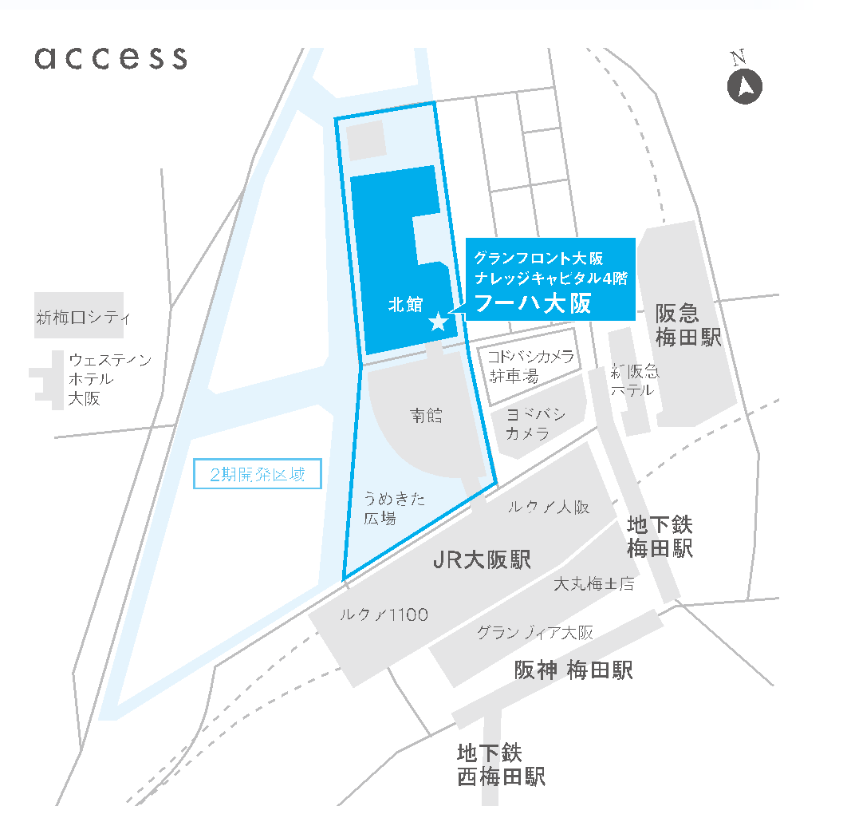

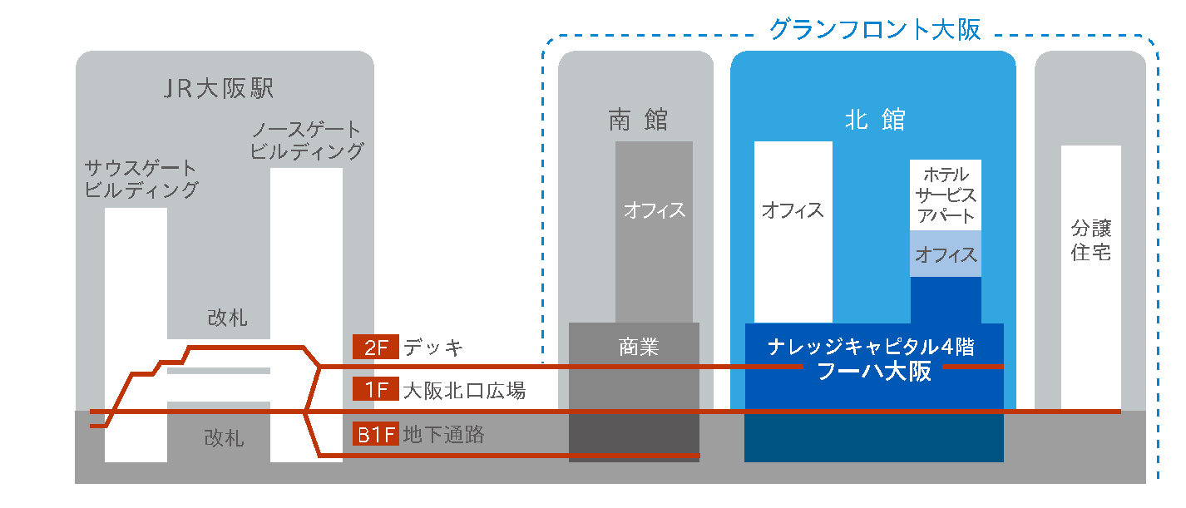

【住所】大阪府大阪市北区深町３－１ グランフロント大阪 ナレッジキャピタル４階
ＴＥＬ ０１２０－２８２－３５０ （代表）０６－６３５９－２６１７

【電車・徒歩での場合】
ＪＲ線 大阪駅より徒歩５分
市営地下鉄(御堂筋線)梅田駅より徒歩７分
市営地下鉄線(四つ橋線)西梅田駅より徒歩１０分
市営地下鉄線(谷町線)東梅田駅より徒歩１０分
阪急電鉄 梅田駅より徒歩５分 阪神電鉄 梅田駅より徒歩８分
※来場には、電車やバスでの交通機関でお越しください。（駐車場のご用意はございません。）

